第一周 2020年5月25日 星期一
今日动态 | 1.出勤  今日30人，1人病假，4人事假，,1人不愿来园。  2.综合：科学防疫我先行  新型冠状病毒，因2019年武汉病毒性肺炎病例而被发现。该病毒主要的传播途径是呼吸道飞沫传播和接触传播，传染性很大。国家对此采取甲类传染病的预防、控制措施。今年春节至今，疫情引起了社会广泛关注。此次活动主要通过幼儿讨论、互动游戏等方式，帮助幼儿系统深入地了解防疫知识，积累健康生活的经验。其中唐嘉乐、王茁然、刘荣骏、范梓橙、顾一诺、陈宇航、吕钰、倪诗瑶、刘梓萌、马致远、黄艺轩、程菲菲、胡宇辰、谷昱杉、张天意、钱晨飞、王悦阳、张赫、魏芊语、刘芯彤、孙晨骏、赵刘洋、张悦轩、张雨泽能通过本次活动了解新型冠状病毒，知道新型冠状病毒的基本知识，并养成了一定良好的一日生活习惯，掌握了防控的简单方法。  3.户外活动  今天我们的户外活动一起玩了“狐狸和葡萄”的音乐游戏，小朋友们能随着音乐合拍动作，并尝试创编小狐狸吃不到葡萄时着急、伤心的心情；能够明确游戏的玩法与规则，能在"酸"字的地方快速反应。  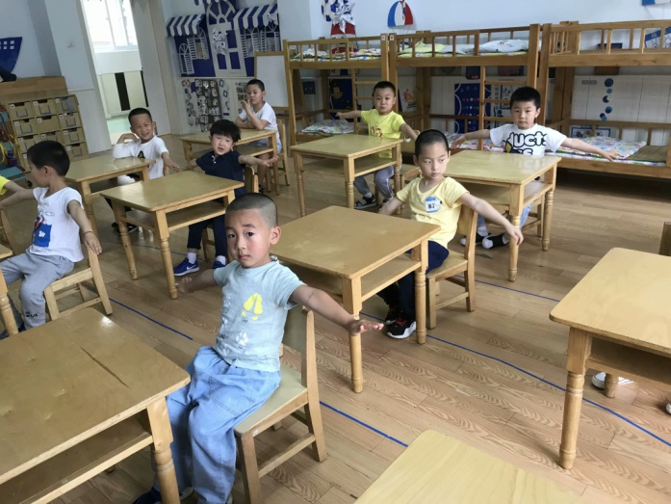  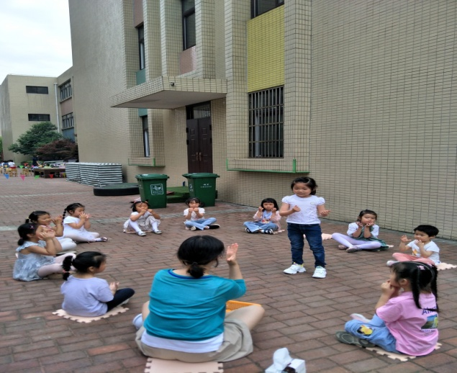
家园合作 | 1.现幼儿园进行错峰放学时间，中五班放学时间为15:55~16:00，请尽量按照时间接送哦，孩子放学后家长们请及时离开，避免聚集。  3.请大家及时将幼儿今日来园前的体温以及健康码填入在线表格中。

